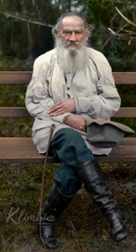

**Лев Николаевич Толстой**

**«Прыжок»**

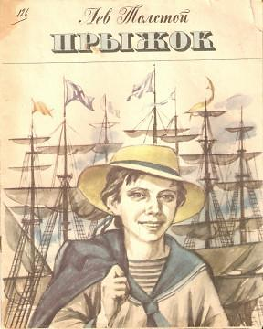

**Урок № 9**

**Лев Николаевич Толстой. Прыжок.**

**Задание 1.** **Прочитай. Соедини определение с нужным словом.**

|  |  |  |
| --- | --- | --- |
| отдельное помещение на судне |  | аршин |
| горячность, азарт | каюта |
| старинный орудийный снаряд в виде шара | задор |
| мера длины | пушечное ядро |

**Задание 2***.*  **Кто является главным героем рассказа?** ______________

**Выберите для его характеристики те слова, которые считаете главными, объясните свой выбор.**

* смелость
* желание испытать себя
* мальчишеский задор
* стремление отстоять свое достоинство
* упрямство
* желание покрасоваться
* глупость
* желание доказать, что он сын капитана

**Задание 3. Восстанови деформированный план рассказа, для этого впиши цифры.**

Обезьянка сорвала шляпу.

Приказ отца.

Матросы смеются.

Спасение.

Храбрость мальчика.

Прыжок мальчика.

**Задание 4.Найди в тексте отрывок к иллюстрации (1, 2, 3), прочитай.**

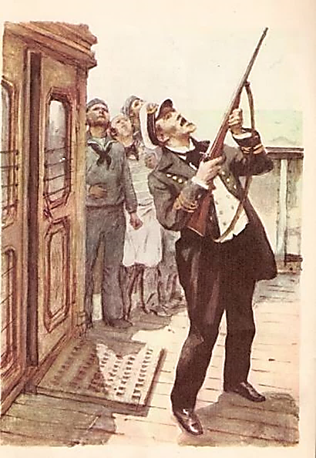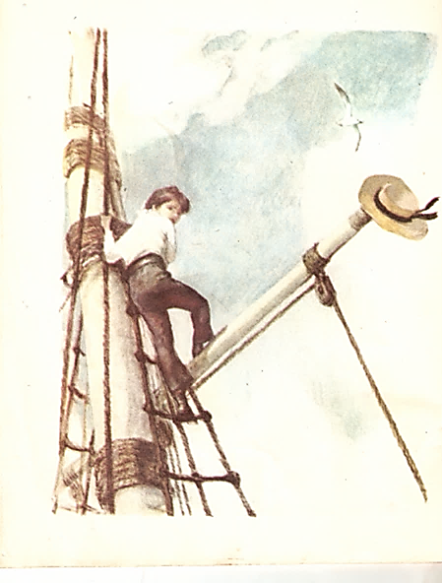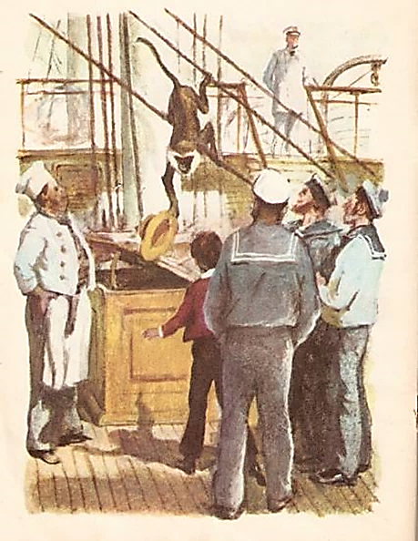1. 2. 3.

**Задание 5.** **Прочитайте пословицы. Выберите те, которые подходят к рассказу Льва Толстого «Прыжок», объясните значение.**

Храброму смерть не страшна.

Одна голова хорошо, а две лучше.

Старый друг лучше новых двух.

Других не суди – на себя погляди.

Цыплят по осени считают.

Играть играй, да дело знай.

**Задание 6. Раскрась иллюстрации.**

